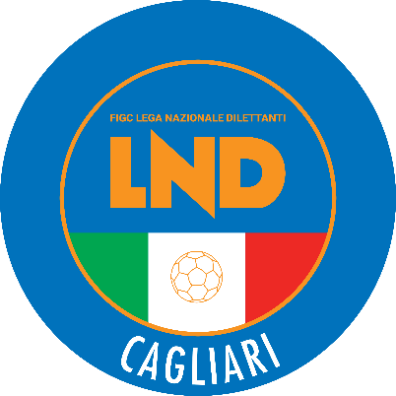

Comunicato Ufficiale n. 6 del 8/9/2023
Stagione Sportiva 2023/2024
Sommario
1. Comunicazioni della Lega Nazionale Dilettanti 2
2.1. Comunicato Ufficiale n°118 della Lega Nazionale Dilettanti 2
2.2. Comunicato Ufficiale n°120 della Lega Nazionale Dilettanti 2
2.3. Circolare Ufficiale n°15 della Lega Nazionale Dilettanti 2
2.4. Circolare Ufficiale n°16 della Lega Nazionale Dilettanti 2
2.5. Circolare Ufficiale n°17 della Lega Nazionale Dilettanti 2
2. Comunicazioni del Comitato Regionale 2
2.1. Segreteria 2
2.1.1. Svincolo e revoca di tesseramento Settore Giovanile e Scolastico stagione sportiva 2023/2024 2

- Comunicazioni della Lega Nazionale Dilettanti

2.1. Comunicato Ufficiale n°118 della Lega Nazionale Dilettanti
Si trasmette, per opportuna conoscenza, il Comunicato Ufficiale n° 118 della Lega Nazionale Dilettanti, avente per oggetto: Linee Guida F.I.G.C.

2.2. Comunicato Ufficiale n°120 della Lega Nazionale Dilettanti
Si trasmette, per opportuna conoscenza, il Comunicato Ufficiale n° 120 della Lega Nazionale Dilettanti, avente per oggetto: Società vincenti premio valorizzazione giovani calciatori Eccellenza e Promozione stagione sportiva 2022/2023.

2.3. Circolare Ufficiale n°15 della Lega Nazionale Dilettanti
Si trasmette, per opportuna conoscenza, copia della Circolare n.23-2023 elaborata dal Centro Studi Tributari della L.N.D., avente per oggetto: Entrata in vigore della riforma dello sport-Lavoro sportivo- Le nuove disposizioni in vigore dal 1° luglio 2023-D.Lgs.n. 36 del 28 febbraio 2021 modificato, da ultimo, con il D.Lgs. n. 120 del 29 agosto 2023.

2.4. Circolare Ufficiale n°16 della Lega Nazionale Dilettanti
Si trasmette, per opportuna conoscenza, copia della Circolare n.24-2023 elaborata dal Centro Studi Tributari della L.N.D., avente per oggetto: Testo definitivo del D. Lgs. N. 36 del 28 febbraio 2021, coordinato con le modifiche ed integrazioni recate dal D. Lgs. Correttivo n. 163 del 5 ottobre 2022, dall’art. 16, commi 1, 2, e 2-bis D.L. 29 dicembre 2022, n. 198, convertito dalla Legge n. 14 del 24 febbraio 2023 (Milleproroghe), dall’art. 41 del D.L. 75 del 22 giugno 2023, convertito dalla Legge n. 112 del 10 agosto 2023 e dall’art. 1 del D. Lgs. Correttivo n. 120 del 29 agosto 2023.

2.5. Circolare Ufficiale n°17 della Lega Nazionale Dilettanti
Si trasmette, per opportuna conoscenza, copia della Circolare n.25-2023 elaborata dal Centro Studi Tributari della L.N.D., avente per oggetto: Artt. 2, 3, 4 e 5 del D.Lgs. n. 122 del 29 agosto 2023, recante modifiche ed integrazioni ai Decreti Legislativi nn. 37, 38, 39 e 40 del 28 febbraio 2021.

- Comunicazioni del Comitato Regionale

2.1. Segreteria

2.1.1. Svincolo e revoca di tesseramento Settore Giovanile e Scolastico stagione sportiva 2023/2024
Il Presidente del Comitato Regionale Sardegna;
- esaminata la rituale richiesta pervenuta del calciatore giovane Cogotti Nicolò, nato il 22/01/2007 e tesserato a favore della Società A.S.D. Su Planu Calcio 1985;
- preso atto del parere favorevole della Società di appartenenza, e del tesseramento con numero di matricola “2760845” emesso dalla Delegazione Provinciale di Cagliari ;
dispone la revoca di tesseramento del Settore Giovanile e Scolastico (stagione sportiva 2023 / 2024).

Il Segretario f.f. | Il Delegato
A.Madau | R.Pistis

Pubblicato ed affisso all’albo in Cagliari il 8 Settembre 2023

